Hw20160920

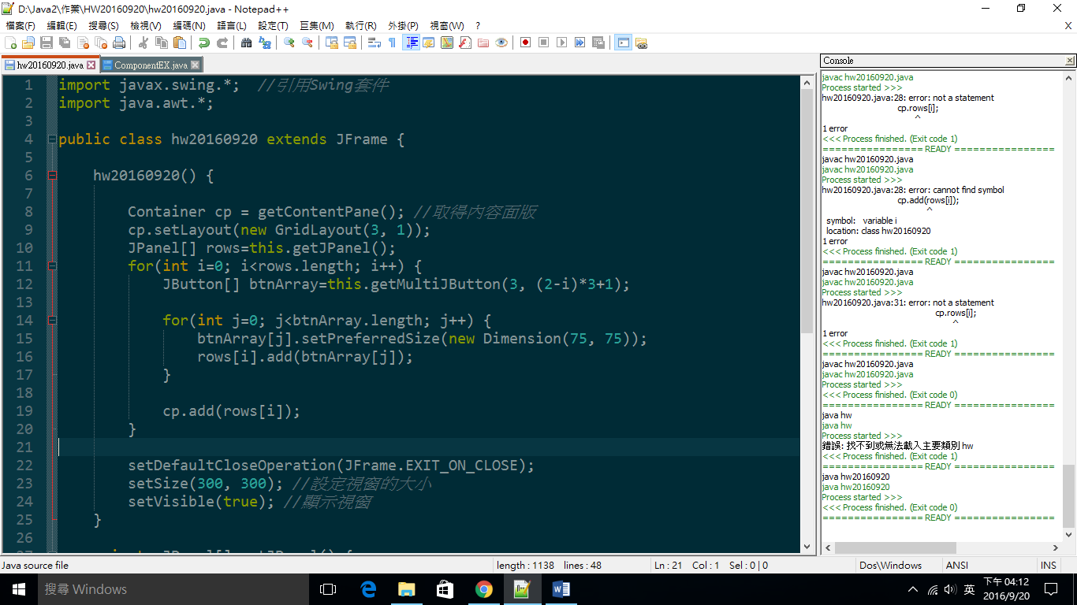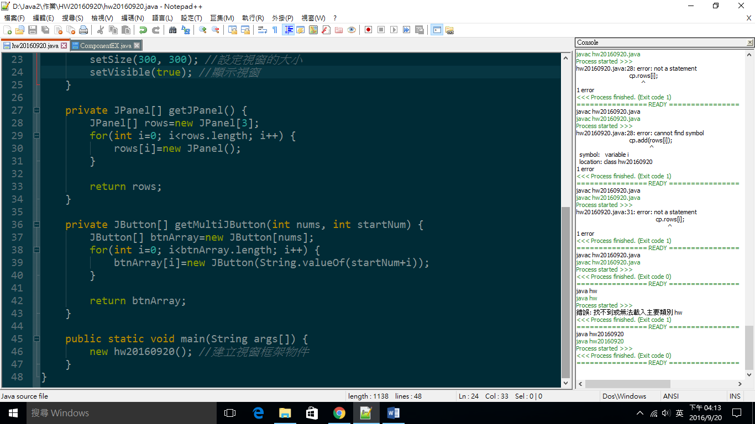

封裝函式：

1. JPanel[] getPanel(int nums)：產生幾個JPanel
2. JButton[] getMultiJButton(int nums, int startNum)：產生幾個連續數值的JButton

完整程式碼：  
https://goo.gl/ZP43TN

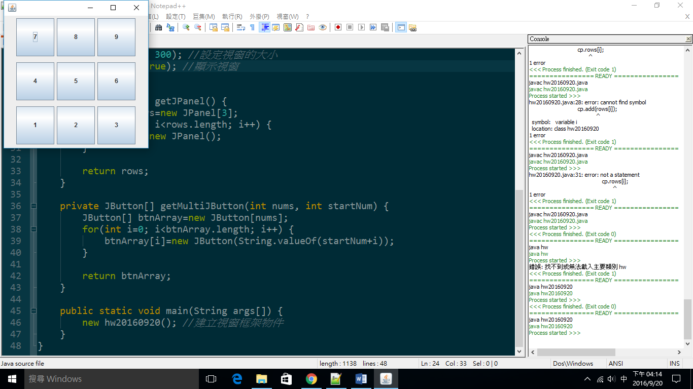執行結果